Demonstração do processo de **Solicitação de acesso/renovação de bolsa de estudos**

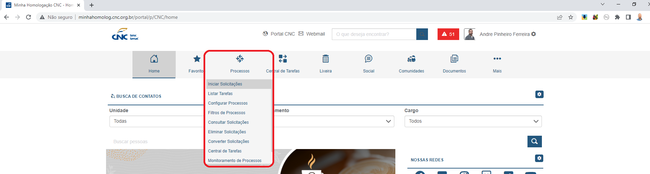

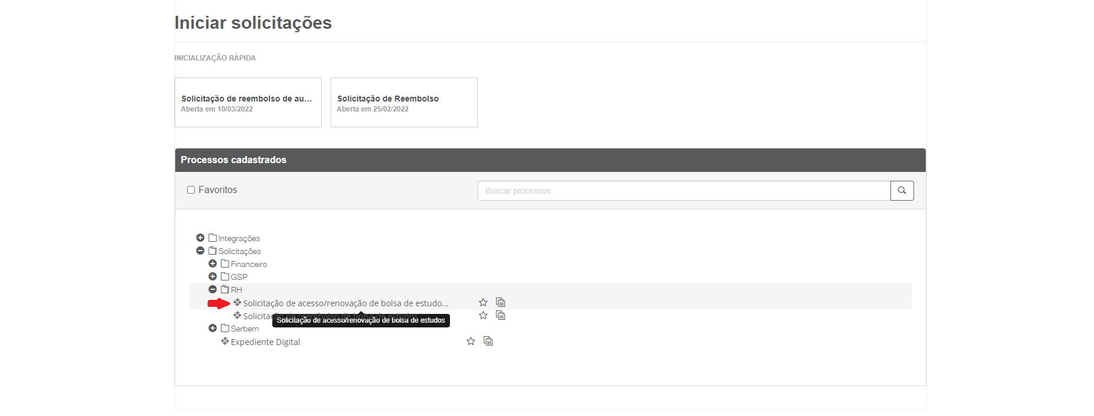

A solicitação está segmentada em três grupos, são eles: EMPREGADO, BOLSA DE ESTUDOS e CUSTOS.

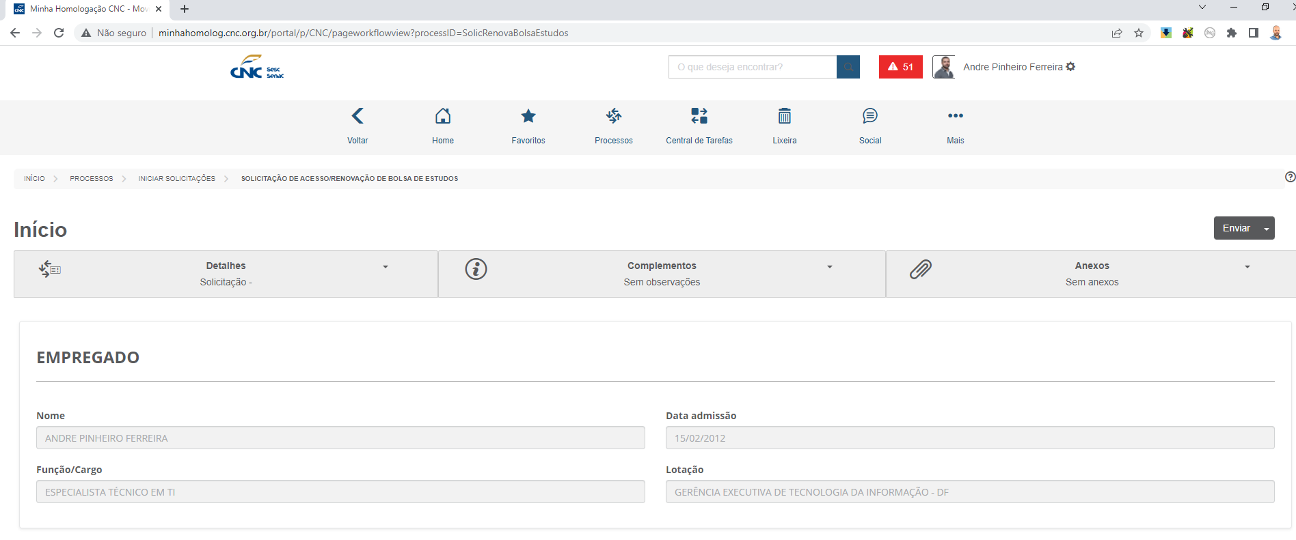

As informações do empregado já virão preenchidas.

Em seguida o solicitante deverá preencher as informações da bolsa de estudos

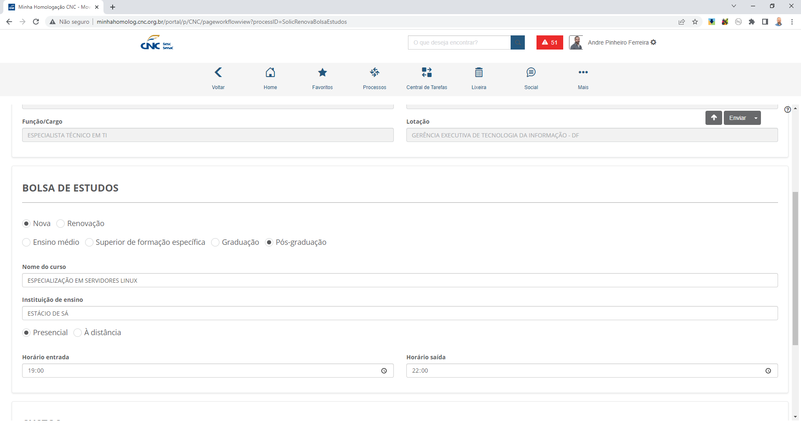

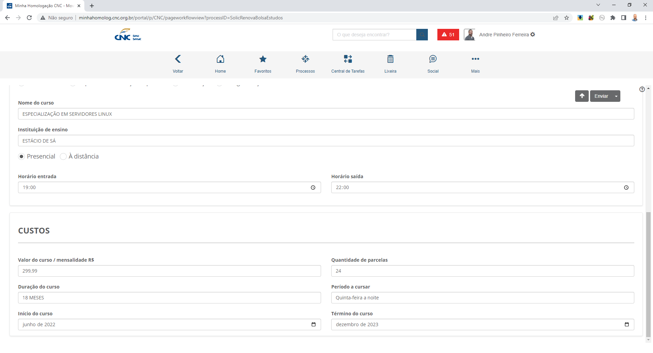

Em seguida deverá preencher as informações dos custos, todos campos são obrigatórios.

Também é obrigatório anexar um folder digital do curso.

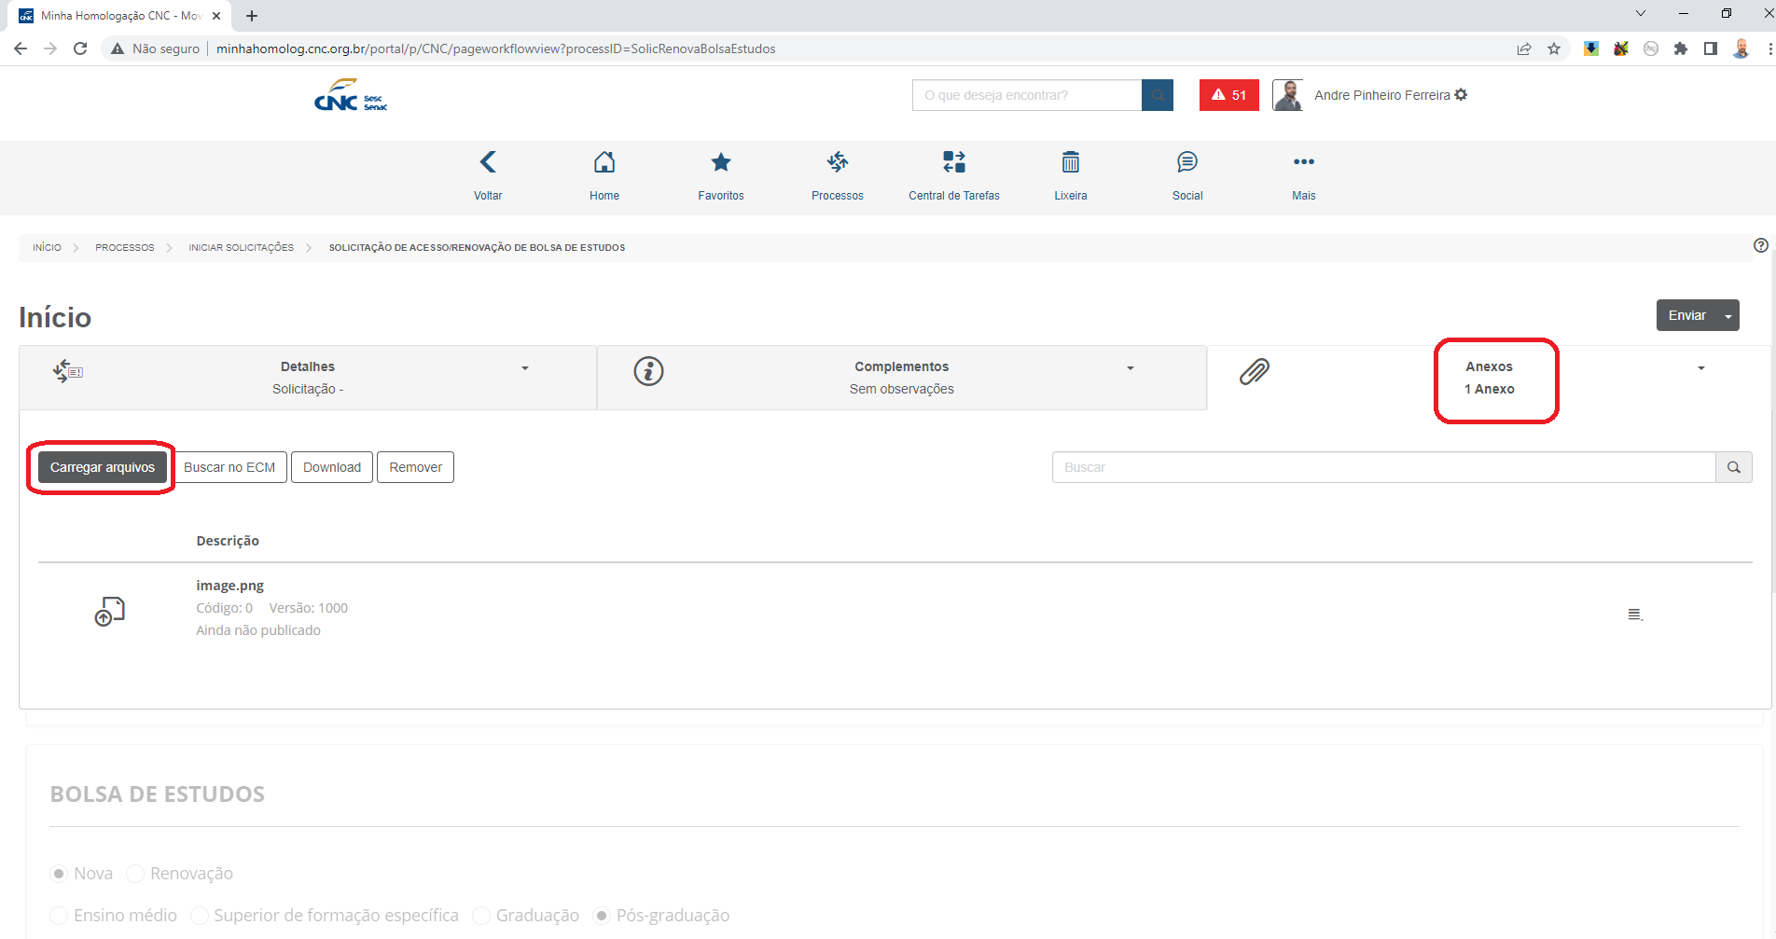

Quando o processo for enviado o Gestor meditado será acionado para aprovar a solicitação.

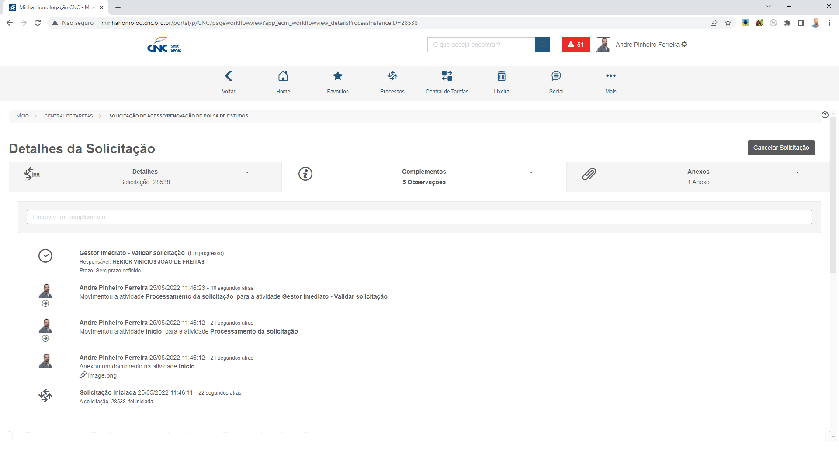

O gestor será acionado e terá uma visão consultiva do processo

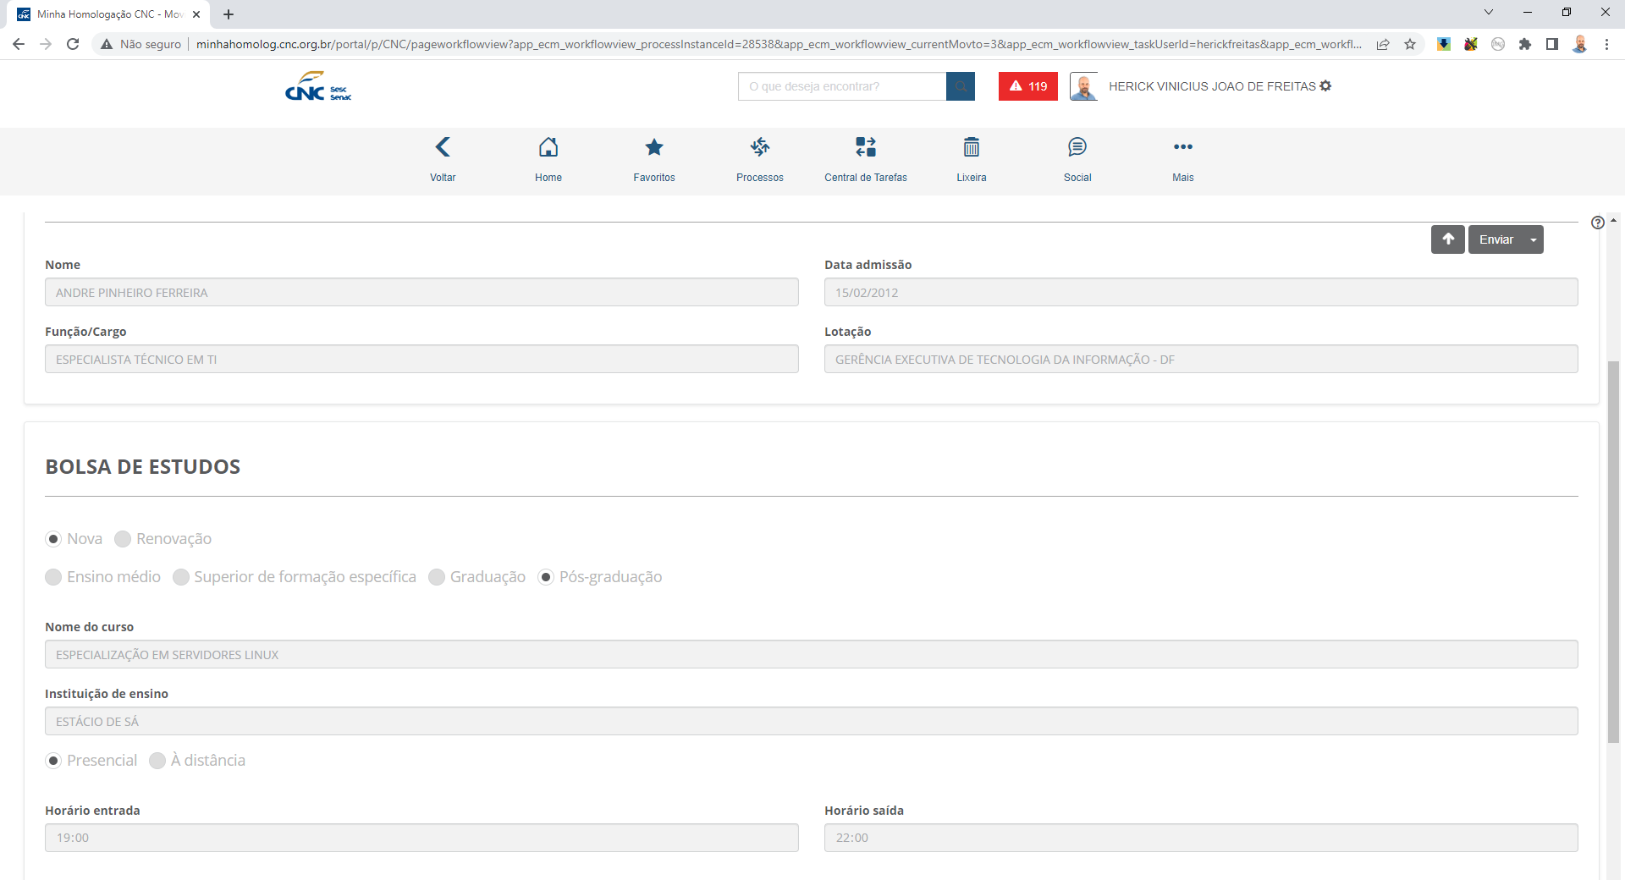

O gestor poderá aprovar ou reprovar a solicitação, quando aprovar um colaborador do GERH será acionado para receber e classificar a solicitação.

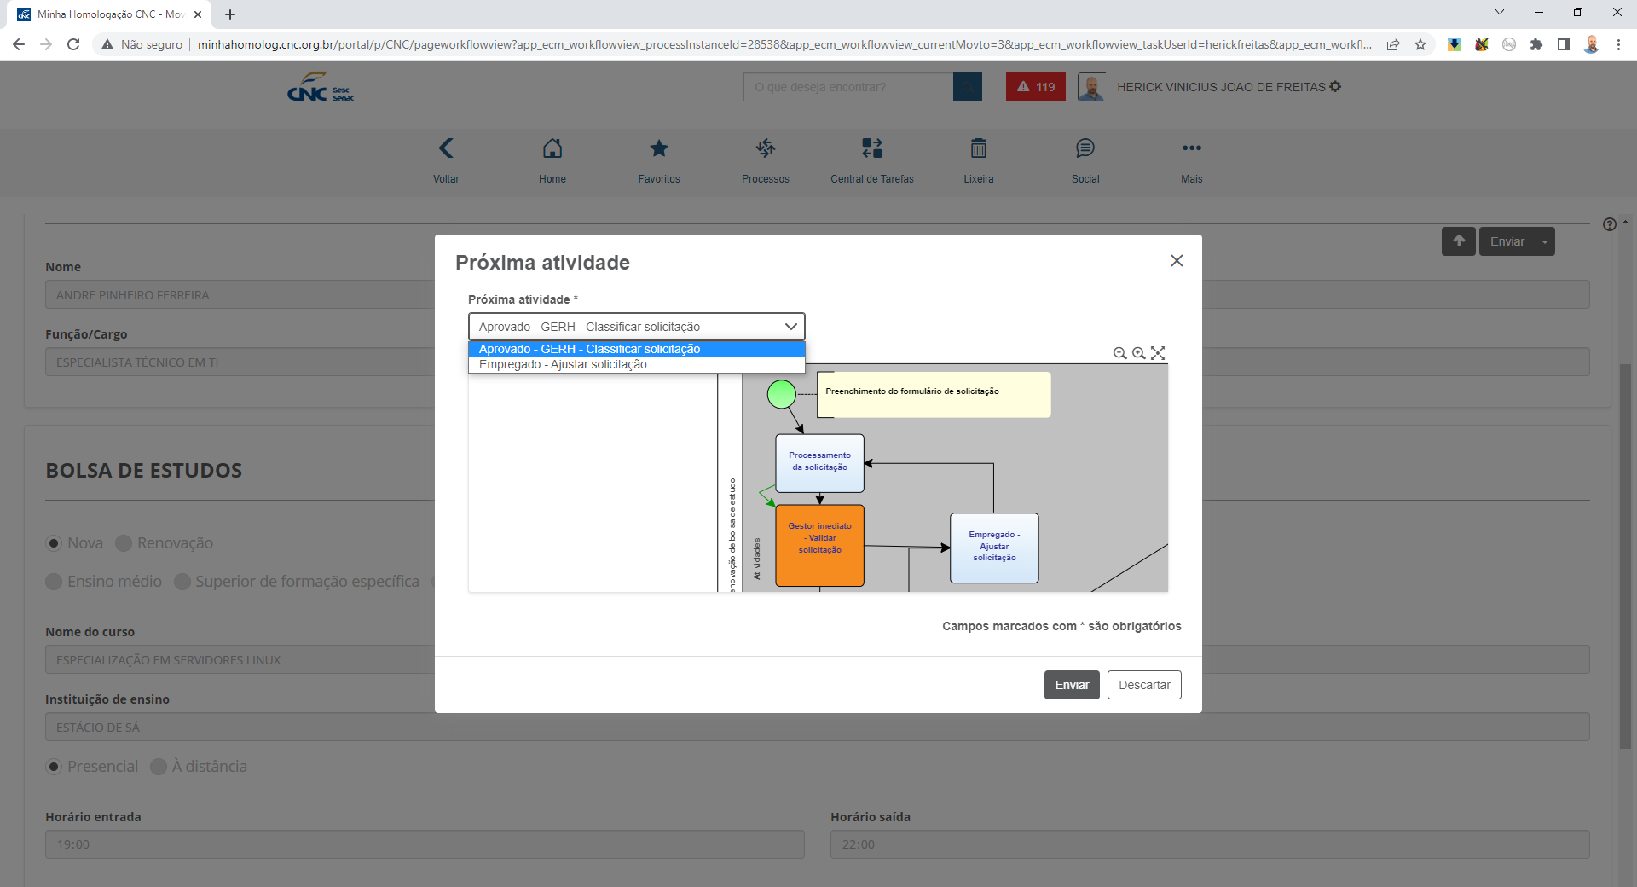

Na atividade de classificação da solicitação serão habilitados campos para preenchimento destas informações. Ao final do preenchimento a classificação será totalizada.

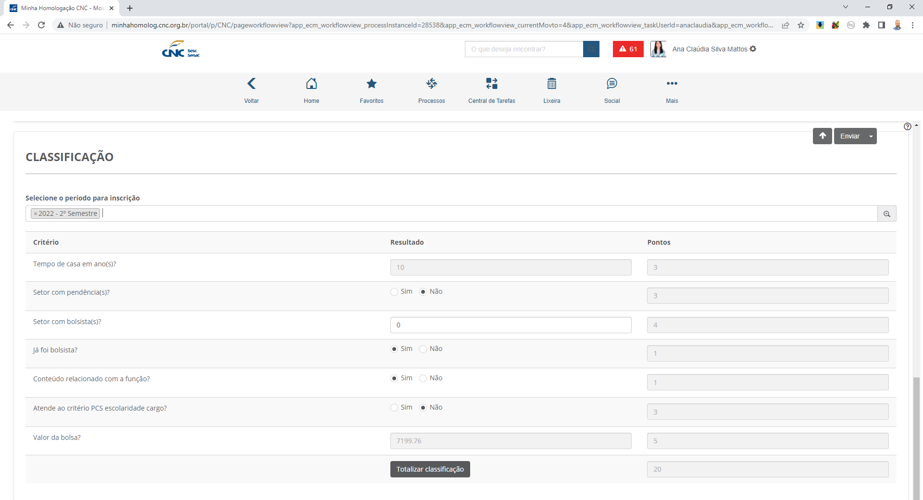

A solicitação poderá ser enviada para consolidação com as outras solicitações ou poderá ser devolvida para ajustes.

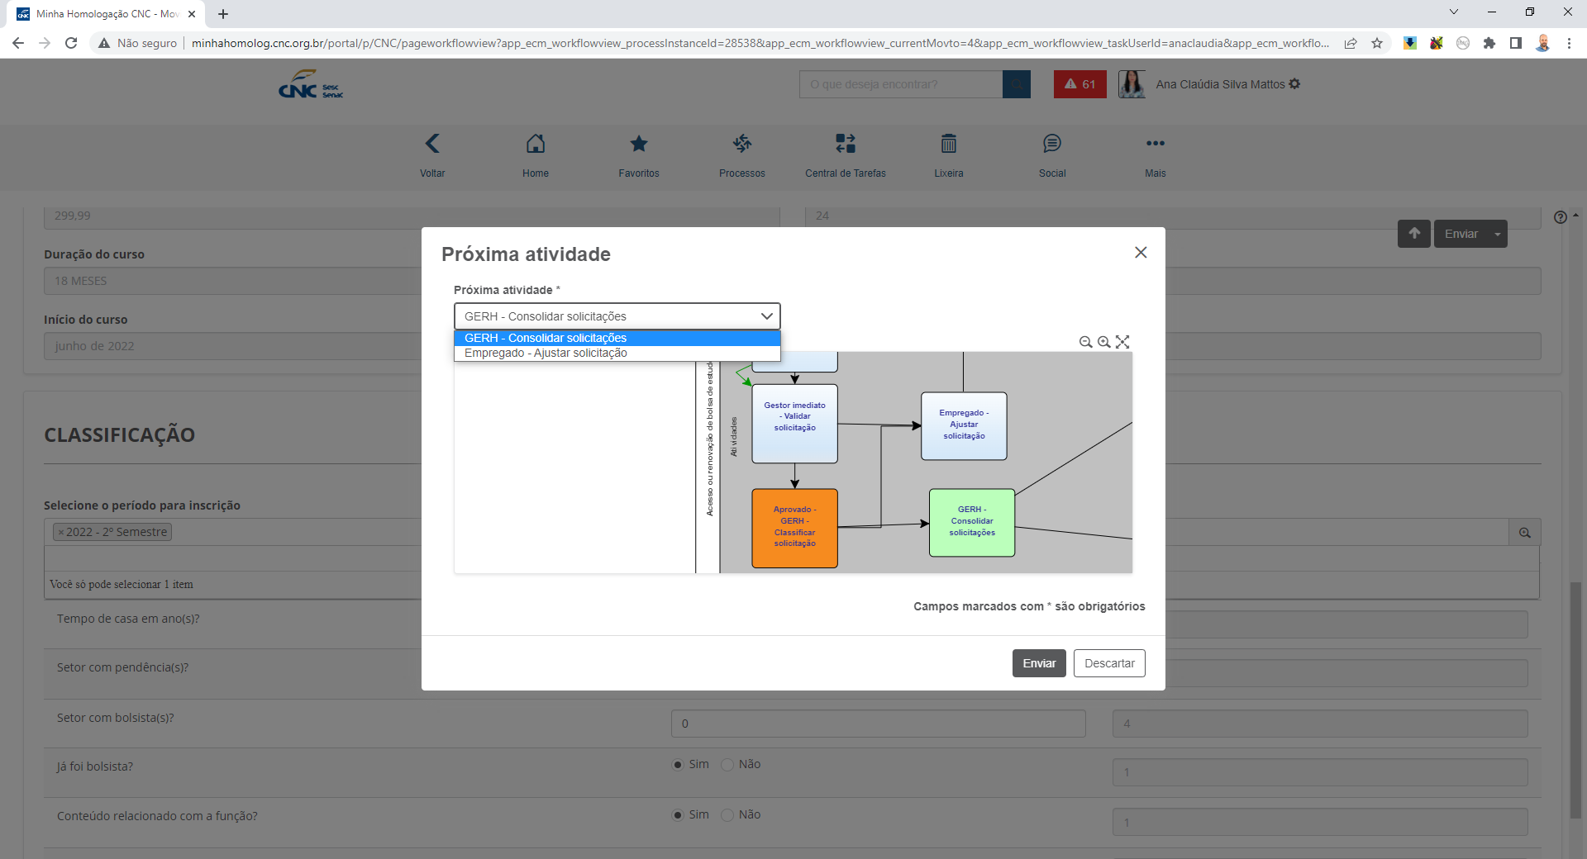

Com o final do período de inscrição um relatório consolidado será emitido e submetido à aprovação da gerência de recursos humanos e a alta gestão da confederação.

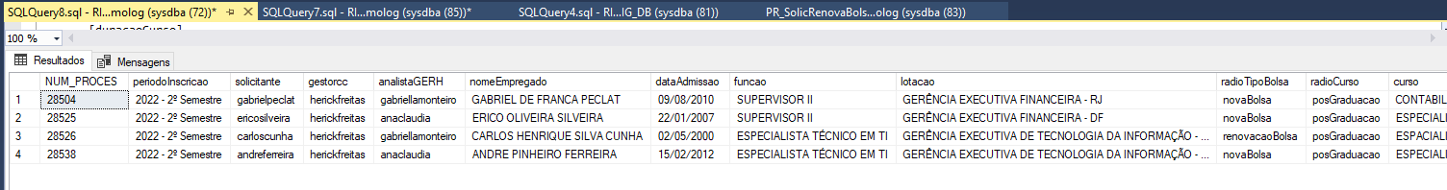

Um relatório será confeccionado com o processo em produção.